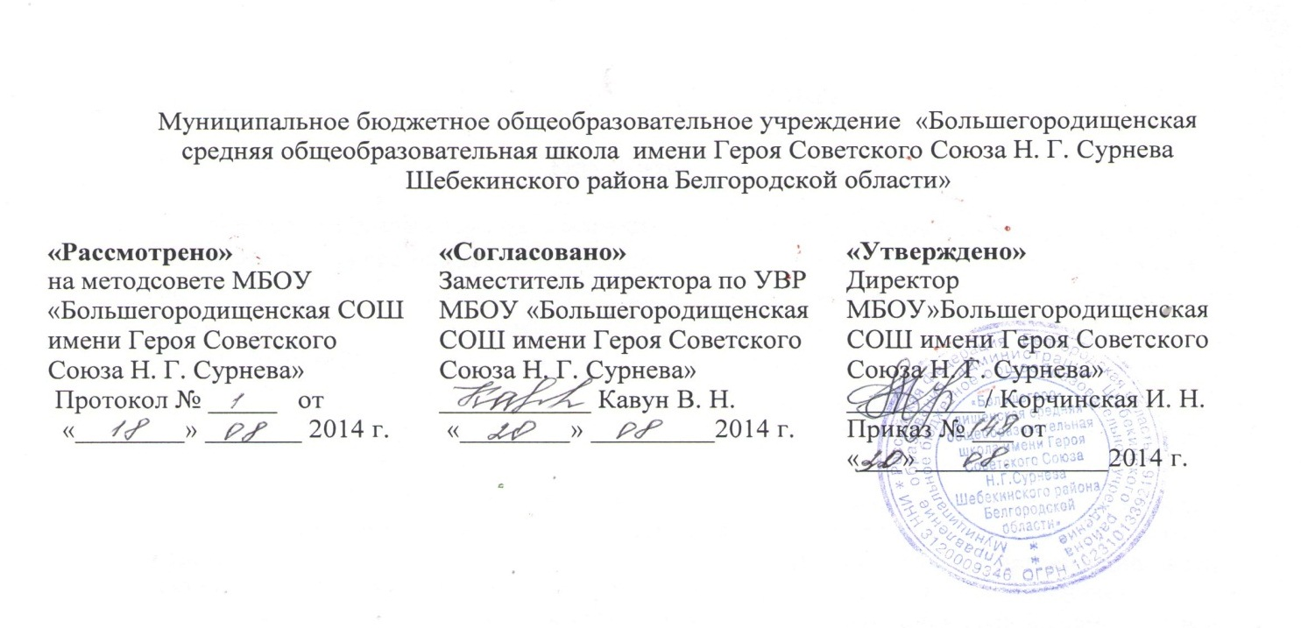

РАБОЧАЯ ПРОГРАММА
для 10-11 класса
по алгебре и началам математического анализа

2014 год

Пояснительная записка.

Рабочая программа учебного курса алгебры и начал анализа для 10-11 класса (базовый уровень) составлена в соответствии с федеральным компонентом Государственного образовательного стандарта среднего (полного) общего образования, на основе Программы общеобразовательных учреждений «Алгебра и начала математического анализа» авторов С.М.Никольский, М.К.Потапов и др., составитель Т. А. Бурмистрова, Москва, «Просвещение», 2009 год
Учебник «Алгебра и начала анализа 10 класс», Москва, «Просвещение» 2008г., авторы С.М.Никольский, М.К. Потапов ; Учебник «Алгебра и начала анализа 11 класс», Москва, «Просвещение» 2009г., авторы С.М.Никольский, М.К. Потапов
Количество часов по программе 204 часа: 102 часа в 10 классе из них 8 часов отведено на контрольные работы;
102 часа в 11классе из них 7 часов отведено на контрольные работы и 2 часа на итоговую контрольную работу.
Количество учебных недель 34, количество часов в неделю 3.

Цели
Изучение математики в старшей школе на базовом уровне направлено на достижение следующих целей:
- формирование представлений о математике как универсальном языке науки, средстве моделирования явлений и процессов, об идеях и методах математики;
- развитие логического мышления, пространственного воображения, алгоритмической культуры, критичности мышления на уровне, необходимом для обучения в высшей школе по соответствующей специальности, в будущей профессиональной деятельности;
- овладение математическими знаниями и умениями, необходимыми в повседневной жизни, для изучения школьных естественнонаучных дисциплин на базовом уровне, для получения образования в областях, не требующих углубленной математической подготовки;
- воспитание средствами математики культуры личности: отношения к математике как части общечеловеческой культуры: знакомство с историей развития математики, эволюцией математических идей, понимания значмости математики для общественного прогресса.

Общеучебные умения, навыки и способы деятельности
В ходе освоения содержания математического образования учащиеся овладевают разнообразными способами деятельности, приобретают и совершенствуют опыт:
построения и исследования математических моделей для описания и решения прикладных задач, задач из смежных дисциплин;
выполнения и самостоятельного составления алгоритмических предписаний и инструкций на математическом материале; выполнения расчетов практического характера; использования математических формул и самостоятельного составления формул на основе обобщения частных случаев и эксперимента;
самостоятельной работы с источниками информации, обобщения и систематизации полученной информации, интегрирования ее в личный опыт;
проведения доказательных рассуждений, логического обоснования выводов, различения доказанных и недоказанных утверждений, аргументированных и эмоционально убедительных суждений;
самостоятельной и коллективной деятельности, включения своих результатов в результаты работы группы, соотнесение своего мнения с мнением других участников учебного коллектива и мнением авторитетных источников.

ТРЕБОВАНИЯ К УРОВНЮ
ПОДГОТОВКИ ОБУЧАЮЩИХСЯ
В результате изучения математики на базовом уровне обучающийся должен
знать/понимать
- значение математической науки для решения задач, возникающих в теории и практике; широту и в то же время ограниченность применения математических методов к анализу и исследованию процессов и явлений в природе и обществе;
- значение практики и вопросов, возникающих в самой математике для формирования и развития математической науки; историю развития понятия числа, универсальный характер законов логики математических рассуждений, их применимость во всех областях человеческой деятельности;
- вероятностный характер различных процессов окружающего мира;
уметь
- выполнять арифметические действия, сочетая устные и письменные приемы, применение вычислительных устройств; находить значения корня натуральной степени, степени с рациональным показателем, логарифма, используя при необходимости вычислительные устройства; пользоваться оценкой и прикидкой при практических расчетах;
- проводить по известным формулам и правилам преобразования буквенных выражений, включающих степени, радикалы, логарифмы и тригонометрические функции;
- вычислять значения числовых и буквенных выражений, осуществляя необходимые подстановки и преобразования;
использовать приобретенные знания и умения в практической деятельности и повседневной жизни для:
- практических расчетов по формулам, включая формулы, содержащие степени, радикалы, логарифмы и тригонометрические функции, используя при необходимости справочные материалы и простейшие вычислительные устройства;
Функции и графики
уметь
- определять значение функции по значению аргумента при различных способах задания функции;
- строить графики изученных функций;
- описывать по графику и в простейших случаях по формуле поведение и свойства функций;
- решать уравнения;
использовать приобретенные знания и умения в практической деятельности и повседневной жизни для:
- описания с помощью функций различных зависимостей, представления их графически, интерпретации графиков;
Уравнения и неравенства
уметь
- решать рациональные, показательные и логарифмические уравнения и неравенства, простейшие иррациональные и тригонометрические уравнения;
- составлять уравнения и неравенства по условию задачи;
- использовать для приближенного решения уравнений и неравенств графический метод;
использовать приобретенные знания и умения в практической деятельности и повседневной жизни для:
- построения и исследования простейших математических моделей;

Начала математического анализа
уметь
- вычислять производные и первообразные элементарных функций, используя справочные материалы;
- исследовать в простейших случаях функции на монотонность, находить наибольшие и наименьшие значения функций, строить графики многочленов и простейших рациональных функций с использованием аппарата математического анализа;
- вычислять в простейших случаях площади с использованием первообразной;
использовать приобретенные знания и умения в практической деятельности и повседневной жизни для:
- решения прикладных задач, в том числе социально-экономических и физических, на наибольшие и наименьшие значения, на нахождение скорости и ускорения;

Элементы комбинаторики, статистики и теории вероятностей
уметь
- решать простейшие комбинаторные задачи методом перебора, а также с использованием известных формул;
- вычислять в простейших случаях вероятности событий на основе подсчета числа исходов;
использовать приобретенные знания и умения в практической деятельности и повседневной жизни для:
- анализа реальных числовых данных, представленных в виде диаграмм, графиков;
- анализа информации статистического характера

Содержание программы

10класс

Целые и действительные числа (7 часов)

Понятие действительного числа. Свойство действительных чисел. Множества чисел и операции над множествами чисел. Поочередный и одновременный выбор нескольких элементов из конечного множества. Формулы числа перестановок, сочетаний, размещений. Решение комбинированных задач.
Рациональные уравнения и неравенства (14 часов, из них контрольные работы- 1час).
Рациональные выражения. Формула Бинома Ньютона, свойства биноминальных коэффициентов, треугольник Паскаля.
Рациональные уравнения и неравенства, метод интервалов решения неравенств, системы рациональных неравенств.
Корень степени n (8 часов, из них контрольные работы-0 часов/ 1 час)
Понятие функции, ее области определения и множества значений, графика функции. Функция y=x^{n,} где n € N, ее свойства и график. Понятие корня степени n>1 и его свойства, понятие арифметического корня.
Степень положительного числа (9 часов, из них контрольные работы- 1 час)
Понятие степени с рациональным показателем, свойства степени с рациональным показателем. Понятие о пределе последовательности. Существование предела монотонной и ограниченной. Бесконечная геометрическая прогрессия и ее сумма.
Число е. Понятие степени с действительным показателем. Свойства степени с действительным показателем. Преобразование выражений, содержащих возведение в степень. Показательная функция, ее свойства и график.
Логарифмы (6 часов).
Логарифм числа. Основное логарифмическое тождество. Логарифм произведения, частного, степени, переход к новому основанию. Десятичный и натуральный логарифмы. Преобразование выражений, содержащих логарифмы.
Логарифмическая функция, ее свойства и график.
Простейшие показательные и логарифмические уравнения и неравенства методы их решения (7 часов, их них контрольные работы- 1час).
Показательные и логарифмические уравнения и неравенства и методы их решения.
Синус и косинус угла и числа (7 часов).
Радианная мера угла. Синус, косинус, тангенс и котангенс произвольного угла и действительного числа. Основное тригонометрическое тождество для синуса и косинуса. Понятия арксинуса, арккосинуса.
Тангенс и котангенс угла и числа (4 часа, из них контрольные работы- 1 час).
Тангенс и котангенс угла и числа. Основные тригонометрические тождества для тангенса и котангенса. Понятие арктангенса числа.
Формулы сложения (10 часов).
Синус, косинус и тангенс суммы и разности двух аргументов. Формулы проведения. Синус и косинус двойного аргумента. Формулы половинного аргумента. Преобразование суммы тригонометрических функций в произведения и произведения в сумму. Выражение тригонометрических функций через тангенс половинного аргумента. Преобразование простейших тригонометрических выражений.
Тригонометрические функции числового аргумента (8 часов, из них контрольные работы- 1 час).
Тригонометрические функции, их свойства и графики, периодичность, основной период.
Тригонометрические уравнения и неравенства (8 часов, из них контрольные работы- 1 час).
Простейшие тригонометрические уравнения. Решения тригонометрических уравнений. Простейшие тригонометрические неравенства.
Элементы теории вероятностей (4 часа, из них практические работы- 1 час).
Табличное и графическое представление данных. Числовые характеристики рядов данных.
Элементарные и сложные события. Понятие о независимости событий.
Невероятность и статистическая частота наступления события. Решение практических задач с применением вероятностных методов.
Повторение курса алгебры и математического анализа за 10 класс. (10 часов, из них контрольная работа- 1час).

УЧЕБНО-ТЕМАТИЧЕСКИЙ ПЛАН

Номер пункта | Содержание материала | Количество часов
№1 | Действительные числа | 7
№2 | Рациональные уравнения и неравенства | 14
№3 | Корень степени п | 8
№4 | Степень положительного числа | 9
№5 | Логарифмы | 6
№6 | Показательные и логарифмические уравнения и неравенства | 7
№7 | Синус и косинус угла | 7
№8 | Тангенс и котангенс угла | 4
№9 | Формулы сложения | 10
№10 | Тригонометрические функции числового аргумента | 8
№11 | Тригонометрические уравнения и неравенства | 8
№12 | Вероятность события | 4
№ | Повторение | 10
 | Итого | 102

11 класс

1. Функции и графики (14 часов, из них 1час контрольная работа).
Функции. Область определения и множество значений. График функции. Построение графиков функций, заданных различными способами. Свойства функций: монотонность, четность и нечетность, периодичность, ограниченность. Промежутки возрастания и убывания, наибольшее и наименьшее значения, точки экстремума (локального максимума и минимума). Графическая интерпретация. Примеры функциональных зависимостей в реальных процессах и явлениях.
Преобразования графиков: параллельный перенос, симметрия относительно осей координат и симметрия относительно начала координат, симметрия относительно прямой $y=x$, растяжение и сжатие вдоль осей координат.
Вертикальные и горизонтальные асимптоты графиков. Графики дробно-линейных функций.
Обратная функция. Область определения и область значений обратной функции. График обратной функции.
Понятие о непрерывности функции.
2. Производная функции и ее применение (24 часа, из них 2часа контрольные работы).
Понятие о производной функции, физический и геометрический смысл производной. Уравнение касательной к графику функции. Производные суммы, разности, произведения, частного. Производные основных элементарных функций. Применение производной к исследованию функций и построению графиков. Производные обратной функции и композиции данной функции с линейной.
Примеры использования производной для нахождения наилучшего решения в прикладных, в том числе социально-экономических, задачах. Нахождение скорости для процесса, заданного формулой или графиком. Вторая производная и ее физический смысл.
3. Первообразная и интеграл (11 часов, из них 1час контрольные работы).
Понятие об определенном интеграле как площади криволинейной трапеции. Первообразная. Формула Ньютона-Лейбница.
Примеры применения интеграла в физике и геометрии.
4. Уравнения и неравенства (38 часа, из них контрольные работы 3 часа).
Основные приемы решения систем уравнений: подстановка, алгебраическое сложение, введение новых переменных. Равносильность уравнений, неравенств, систем. Решение простейших систем уравнений с двумя неизвестными. Решение систем неравенств с одной переменной.
Использование свойств и графиков функций при решении уравнений и неравенств. Метод интервалов. Изображение на координатной плоскости множества решений уравнений и неравенств с двумя переменными и их систем.
Применение математических методов для решения содержательных задач из различных областей науки и практики. Интерпретация результата, учет реальных ограничений.
5. Повторение курса алгебры и математического анализа ( 15 часов, из них 2 часа итоговая контрольная работа).
УЧЕБНО -_ТЕМАТИЧЕСКИЙ ПЛАН

Номер пункта | Содержание материала | Количество часов
№1 | Функции и их графики | 6
№2 | Предел функции и непрерывность | 5
№3 | Обратные функции | 3
№4 | Производная | 9
№5 | Применение производной | 15
№6 | Первообразная и интеграл | 11
№7 | Равносильность уравнений и неравенств | 4
№8 | Уравнения-следствия | 7
№9 | Равносильность уравнений и неравенств системам | 9
№10 | Равносильность уравнений на множествах | 4
№11 | Равносильность неравенств на множествах | 3
№12 | Метод промежутков для уравнений и неравенств | 4
№14 | Системы уравнений с несколькими неизвестными | 7
 | Повторение | 15
 | Итого | 102

